Проект
«Развиваем речь детей вместе»

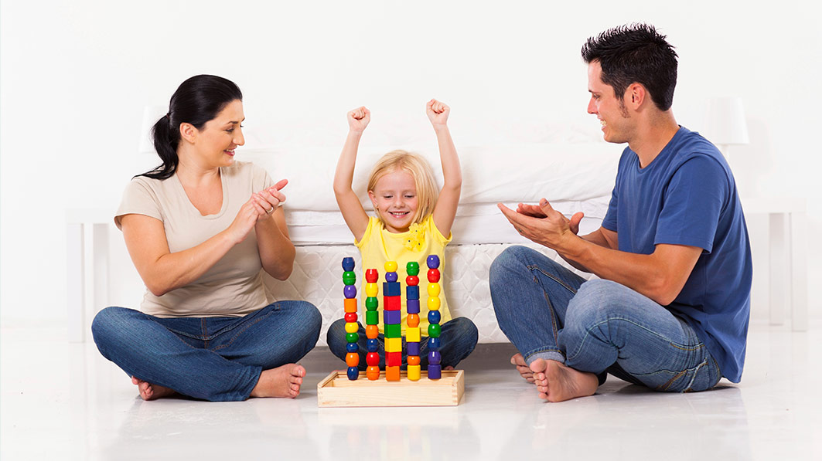

Автор проекта: учитель-логопед Iкатегории Бабушкина Н.Л.
пгт. Мотыгино 2017г.

Актуальность
На сегодняшний день наблюдается рост числа детей с тяжелыми нарушениями речи. С нарушениями, которые корректируются только при оказании комплексной помощи разных специалистов ДОУ (логопед, муз.руководитель, физ.инструктор, воспитатели, психолог), медицинских специалистов, а также родителей. Очень важным является, насколько родители принимают участие в процессе коррекции и развития речи своего ребенка, поскольку родители являются для ребенка самыми значимыми в социуме людьми, определяющими психическое развитие ребенка. Как показывает практика, у детей, не имеющих должной поддержки со стороны родителей в процессе коррекции и развития речи, наблюдается незначительная динамика в сравнении с детьми, у которых родители осознанно подходят к вопросу коррекции и развития речи ребенка, принимают в этом активное участие, выполняя все рекомендации специалистов ДОУ. Число «пассивных» родителей увеличивается с каждым годом. Таким образом, существует необходимость создания условий для активизации всех родителей в процессе коррекции и развития речи детей с тяжелыми нарушениями речи.

Вид, тип проекта: информационно-практико-ориентированный
Длительность проекта: долгосрочный (9 месяцев)
Цель: активизировать родительское участие в развитии и коррекции речи дошкольников с ОНР.
Задачи:
- Информировать родителей о речевых нарушениях, динамике развития речи детей.
- Выявить, насколько осознанно относятся родители к информации, которую получают от логопеда и воспитателей, уровень их компетентности в вопросе речевого развития дошкольника.
- Ознакамливать родителей с содержанием коррекционно-развивающей работы логопеда.
- Наглядно демонстрировать, практически обучать приемам коррекции и развития речи дошкольников.
- Привлекать родителей к совместному с детьми прочтению детской художественной литературы, к совместной творческой деятельности.

Участники проекта:
- Дети 5-6 лет;
- Родители воспитанников.
- Учитель-логопед
- Воспитатели
Место проведения: МБДОУ д/с «Белочка», помещение старшей речевой группы; кабинет логопеда.
Ожидаемые результаты от реализации проекта:
- Осознание родителями своей значимой роли в речевом развитии своего ребенка, необходимости взаимодействия с логопедом и воспитателями.
- Овладение родителями необходимыми знаниями и умениями, для развития речи своего ребенка.
- Активное включение родителей в коррекционный процесс по исправлению речевых нарушений у дошкольников.
- Повышение динамики речевого развития дошкольников.
Этапы реализации проекта.
1 этап – Подготовительный.
Задачи: выявить, насколько родители компетентны в вопросе речевого развития собственного ребенка; информировать родителей о речевых нарушениях дошкольников; выявить, насколько осознанно родители относятся к получаемой информации.
Мероприятия:
- Ознакомительная беседа с родителями ( групповая) – сентябрь 2017г. (1-я неделя)
Задачи: Ознакомить родителей с особенностями речевого развития детей с общим недоразвитием речи;с содержанием, целями и задачами коррекционно-развивающей работы в группе; ответить на интересующие родителей вопросы; ознакомить с расписанием коррекционно-развивающих занятий.
- Диагностика речевого развития дошкольников, сбор анамнестических данных- сентябрь 2017г. (1, 2 недели)
Задачи: выявить актуальный уровень, особенности речевого развития каждого дошкольника;
- Индивидуальные консультации родителей – сентябрь 2017г. (3-я неделя)
Задачи: познакомить родителей с результатами диагностики речевого развития детей; дать необходимые рекомендации.
- Анкетирование родителей – ноябрь 2017г.
Задачи: выявить, понимают ли родители, каковы речевые нарушения у их ребенка; насколько осознают свою роль в процессе коррекции и развития речи дошкольника; каковы потребности родителей в получении помощи от логопеда.
- Изготовить и разместить в родительском уголке папку для
родителей :«Вопрос – ответ» - октябрь 2017г.
Задачи: создавать условия для проявления родительской активности в вопросах речевого развития дошкольников;
2 этап – Практический.
Задача: разработать и апробировать систему методических мероприятий для повышения уровня компетентности и активизации родителей в процессе речевого развития детей.
Мероприятия:
- Мастер – класс с родителями по выполнению артикуляционной гимнастики с детьми – октябрь 2017г.
Задачи: познакомить со строением артикуляционного аппарата, с особенностями артикуляции у детей с ОНР; наглядно продемонстрировать артикуляционные упражнения применяемые логопедом на занятиях с детьми, обучить родителей этим упражнениям.
- Разработка рекомендаций для родителей по выполнению домашних заданий, размещение их в тетрадях для заданий по рекомендациям логопеда – октябрь 2017г.
Задачи: познакомить родителей с правилами выполнения домашних заданий;

- Посещение родителями индивидуальных и групповых занятий с логопедом –октябрь 2017г. - апрель 2018г.
Задачи: наглядная демонстрация приемов коррекционно-развивающей работы по исправлению речевых нарушений у дошкольников;
- Изготовить памятки для родителей: «Пальчики играют – речь развивают!», «Развиваем связную речь дошкольника» - ноябрь 2017г., февраль 2018г.
Задачи: знакомство родителей с играми, упражнениями для развития мелкой моторики дошкольников; связной речи с помощью мнемотехники.
- Практикум для родителей «Использование мнемотехники для развития и коррекции связной речи у дошкольников с ОНР» - февраль 2018г.
Задачи: актуализировать имеющиеся знания об особенностях развития связной речи у детей с ОНР; познакомить с приемами мнемотехники; создать условия для наглядно-практического использования этих приемов родителями на практикуме, для приобретения родителями игрового партнерства с детьми.
- Совместная деятельность родителей с детьми: изготовление книжки – малышки по произведениям С.Я. Маршака с использованием мнемотаблиц. Оформление выставки – апрель 2018г.
Задача: способствовать выстраиванию взаимодействия родителей с детьми в совместной развивающей деятельности (через это мотивировать родителей к использованию предлагаемых приемов).
- Проведение родительского собрания «Правильная речь – успешное обучение в школе» с показом фрагмента занятия. – март 2019г.
- Индивидуальные консультации с родителями по запросам – сентябрь 2018г. – май 2019г.
3 этап – Заключительный.
Задача: подведение итогов проекта.
1. Диагностика речевого развития дошкольников – май 2018г.
Задачи: выявить актуальный уровень речевого развития дошкольников; определить динамику речевого развития за период с сентября 2017г. по май 2018г.
2. Беседа с родителями по итогам проведенных мероприятий – май 2018г.
Задачи: Совместный анализ деятельности родителей и логопеда; оценка эффективности проведенных мероприятий; определение дальнейшей перспективы по совместной деятельности родителей и логопеда в процессе коррекции и развития реи дошкольников с ОНР. Планирование дальнейшего взаимодействия с родителями в процессе развития и коррекции речи дошкольников с ОНР на 2018-2019гг.

Дальнейшая реализация проекта:
- организация презентации проекта для педагогов МБДОУ д/с «Белочка» на педагогическом совете;
- публикации опыта работы на педагогических интернет-сайтах.

Фотоотчет по проекту:

Мастер – класс для родителей по выполнению артикуляционной гимнастики с детьми.

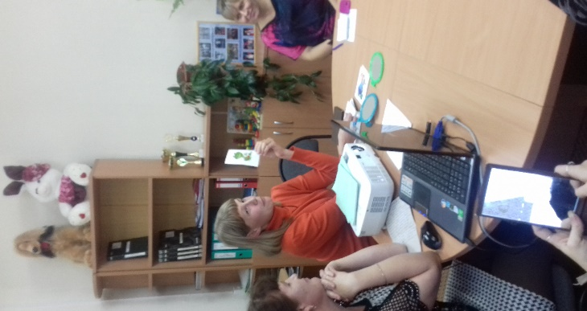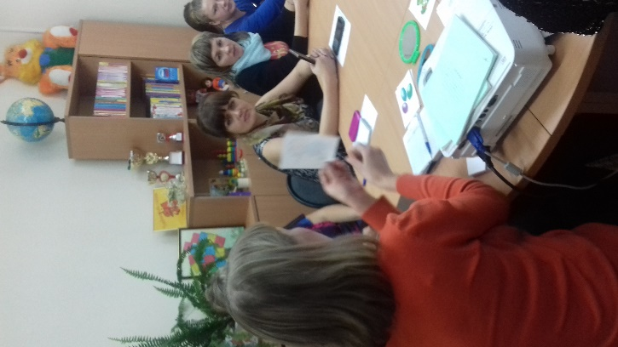

Практикум для родителей «Использование мнемотехники для развития и коррекции связной речи у дошкольников с ОНР»

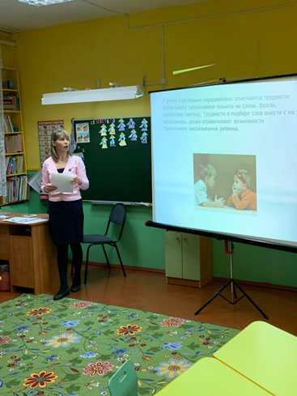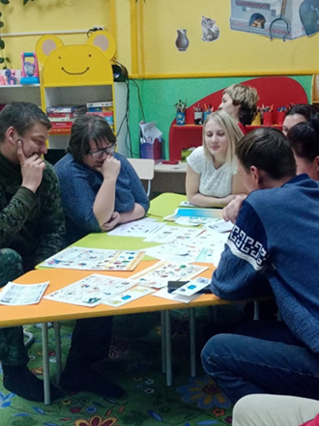

Рекомендации родителям по выполнению заданий логопеда

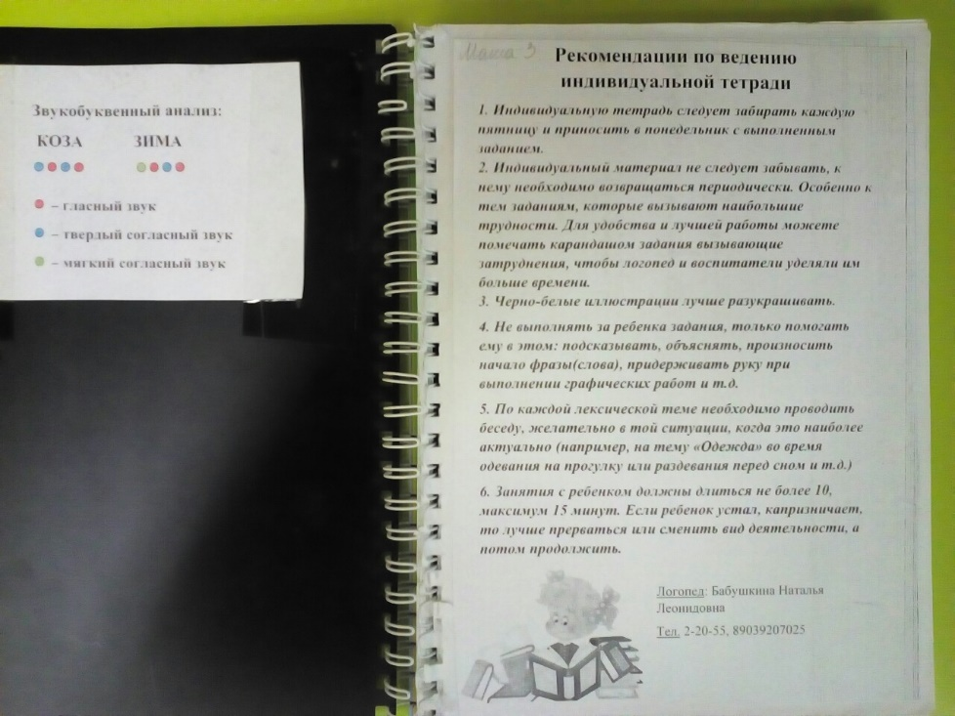
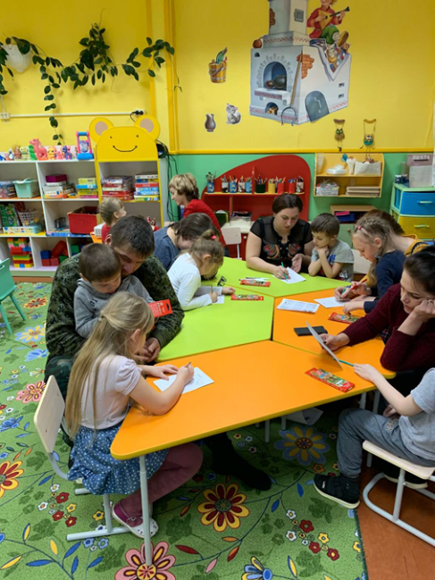

Посещение родителями индивидуальных занятий.

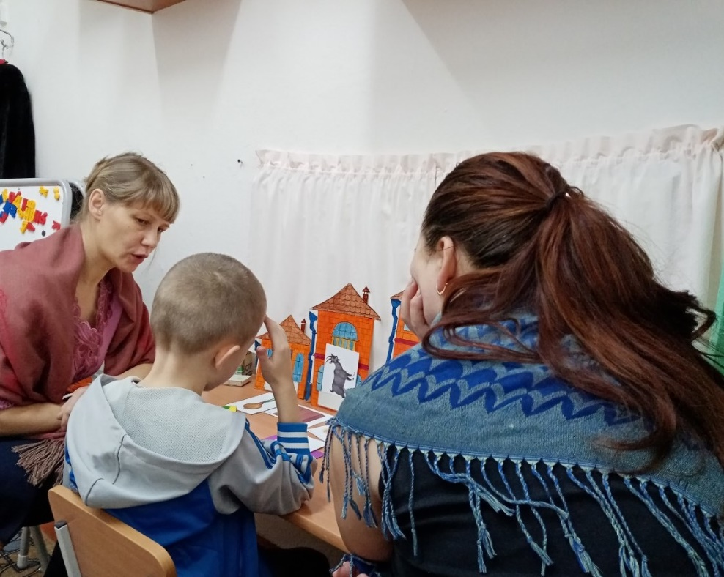

Совместная деятельность родителей с детьми: изготовление книжки – малышки по произведениям С.Я. Маршака с использованием мнемотаблиц.
